附件：
原上海医药高等专科学校、上海健康职业技术学校、
上海医疗器械专科学校
校训、校徽
- 浦东校区：
校训：
秉学厚德 擎术济生
释义：
我们的师生在治学、品德等方面都应赋有内涵，要“以学习为本，以立德为基”。
严谨治学，刻苦钻研；
品德高尚，志向明确；
掌握专业，技能精湛；
救死扶伤，恪守医德。

秉学
秉，执也（出于《尔雅》）。意谓：掌握，主持。
学校是知识传播和创新的场所，纽曼在其《大学的理想》一书中讲过：“大学乃是一切知识和科学、事实和原理、探索和发现、实验和思索的高级保护力量；它描绘出理智的疆域，并表明……在那里对任何一边既不侵犯也不屈服。”
医学精深，学无止境，因此，“秉学”倡导的是：良好的学习风气和诚心向学的校园文化，激励学生要严谨治学、发愤读书，刻苦钻研、孜孜不倦，掌握好专业知识和正确的学习方法。

厚德
源于“厚德载物”，出自《周易》：“地势坤，君子以厚德载物”（坤卦）。意谓：大地的气势厚实和顺，君子应增厚美德，容载万物。
厚德载物是一种伟大民族精神，这种民族精神深深植根于中华民族的优秀传统文化，吸收了人类文明的优秀成果。展示中华民族胸怀博大、无私奉献的精神。
做为一个高尚的人，在做人做事方面应该顺应自然，胸怀博大，宽以待人，承担起宏伟的历史任务。
追求知识虽然是学校的基本功能，却并非是惟一功能，还具有培养、完善学生人格的道德功能，培养崇高的精神和高尚的人格。因此， “厚德”是用以告诫师生要通过学习和实践来培养优良品德，来完善人生观、世界观、价值观，要宽以待人、善待万物，为人厚道，诚恳。

擎术
擎，意谓：往上托、举
“擎术”表明我校的办学宗旨：高举职业技术教育的大旗，要求我们的学生牢牢掌握职业技能和技术，并且与我职业技术学校的办学理念，即“素质为先、技能为本、医技为主、全面发展”相符。

济生
为救死扶伤、帮助、救助。即：济天下苍灵于疾苦之中。
“济生”是要求我们谨奉社会主义人道主义精神，坚定救死扶伤的信念，也体现了我校为卫生类学校的特点与办学宗旨，反映了学校的人才培养目标——服务社会，同时也是学生树立高尚职业道德的基本原则。

校徽：
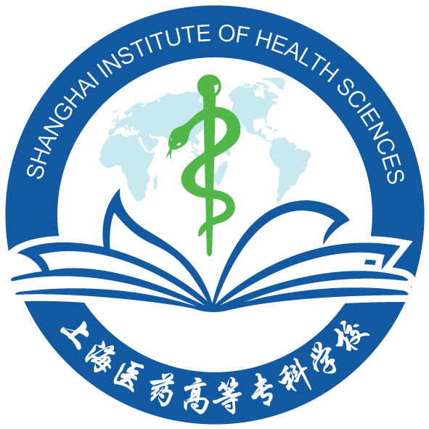

二、徐汇校区：
校训：
立德健行 仁术康民
释义：
立德——立德树人、以德为先。意在勉励教师立志教育事业，学高为师，身正为范，牢记立德树人的神圣使命；勉励学子立志为人民健康服务，先学做人，再学做事，恪守职业道德。
健行——自强不息、学以致用。意在勉励师生自立自强、百折不挠，博极医源，精勤不倦，知行合一，提升服务社会的能力。
仁术——技术精湛、仁者爱人。意在勉励师生全心全意为人民的健康服务，不仅要有精湛的技术，更需要一颗仁爱之心，敬重生命、善待生命。
康民——以人为本、维护健康。寓意学校要以为全民健康培养优秀应用型人才为使命，勉励师生以维护健康、呵护生命为己任，尽其所能服务于人民的健康事业，造福人类。

校徽：
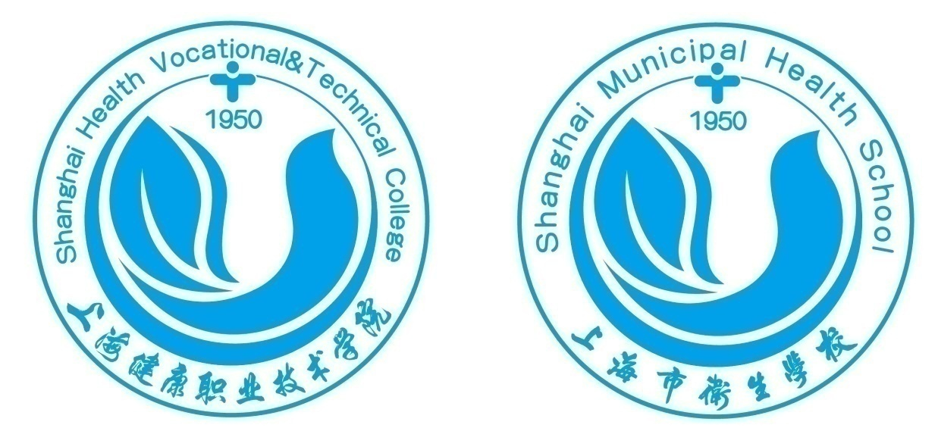
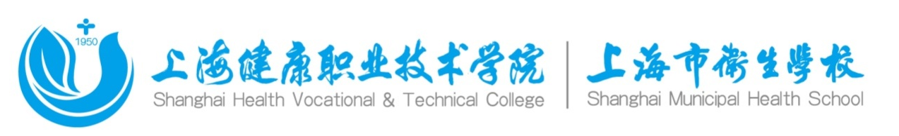

- 杨浦校区：
校训：
德·行·技·医
德：厚德载物
行：笃行慎思
技：精技善能
医：工医结合
校徽：
